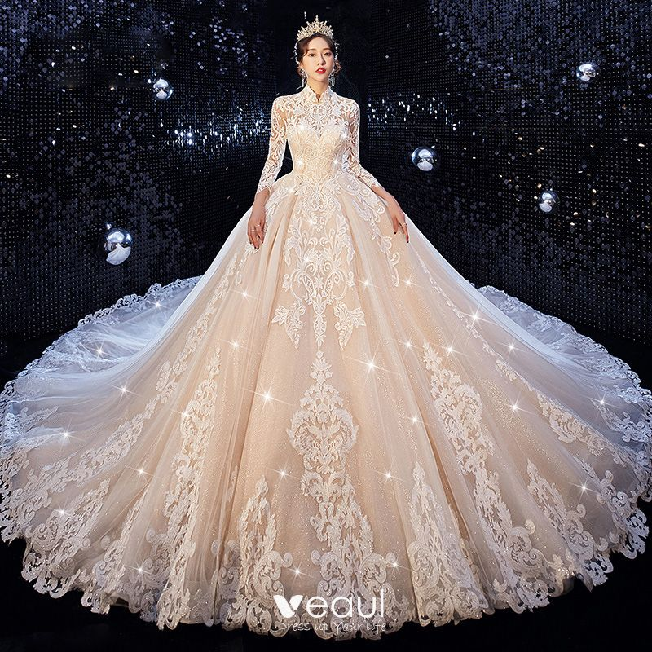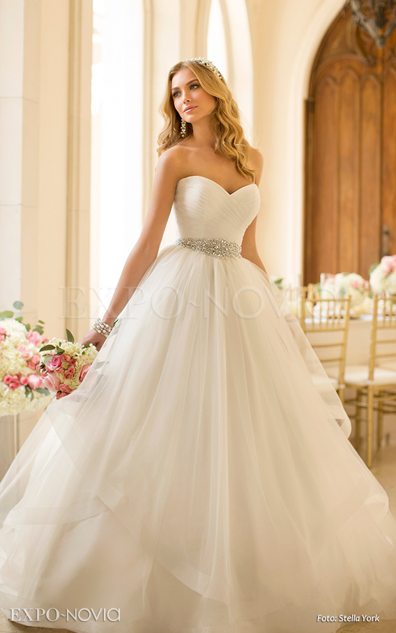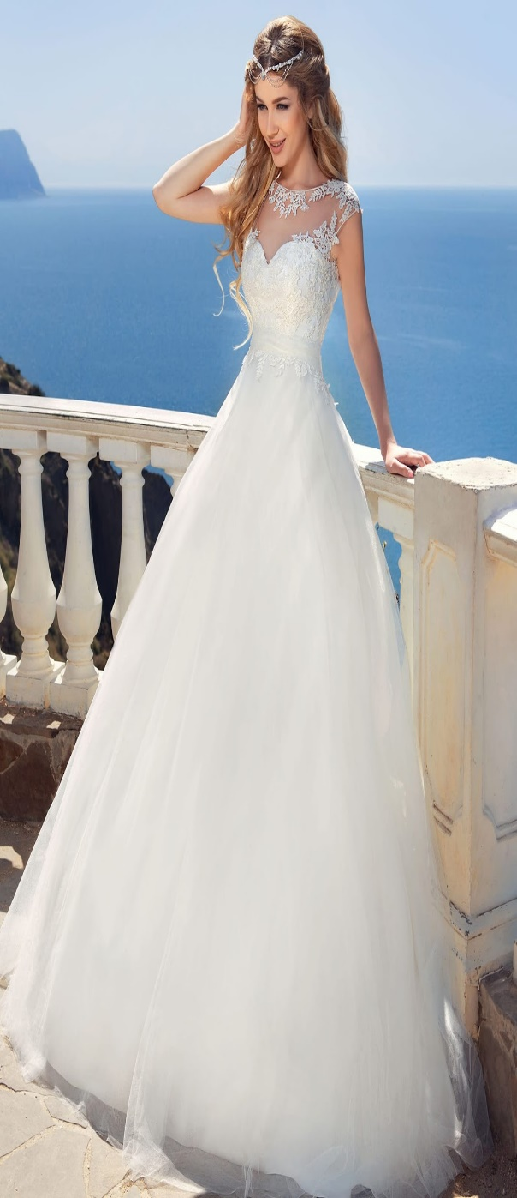ACADEMIA INTERNACIONA

ACADEMIA INTERNACIONAL

DE

ALTOS SUEÑOS

MATERIA: LITERATURA

MAESTRA: DEVORA JULISSA

ALUMNA: MARIA DE LOS ANGELES TAJAJ PIXOLA

GRADO:4 BACH

FECHA:29/4/2021

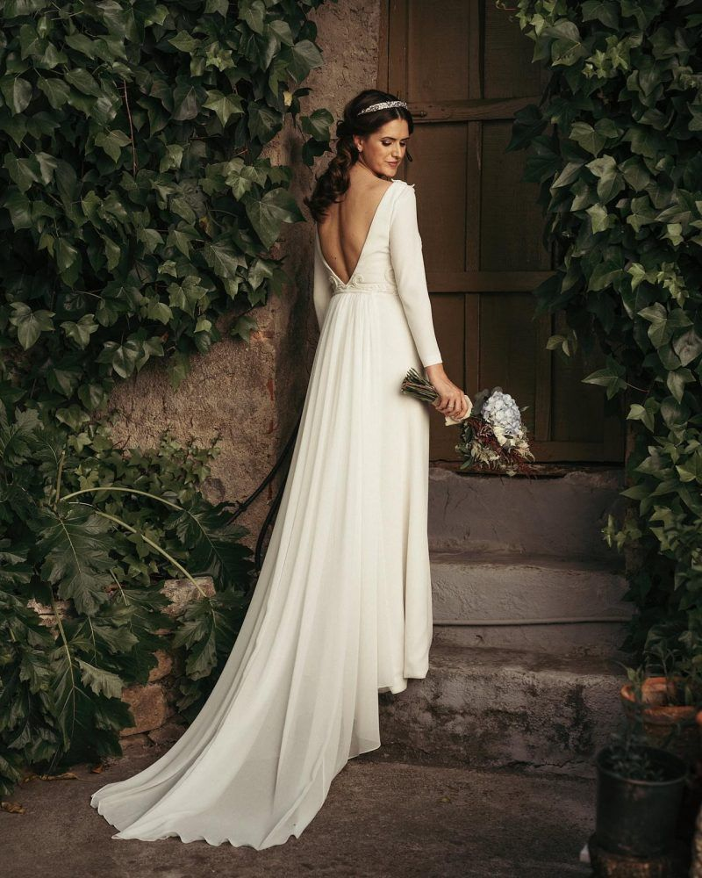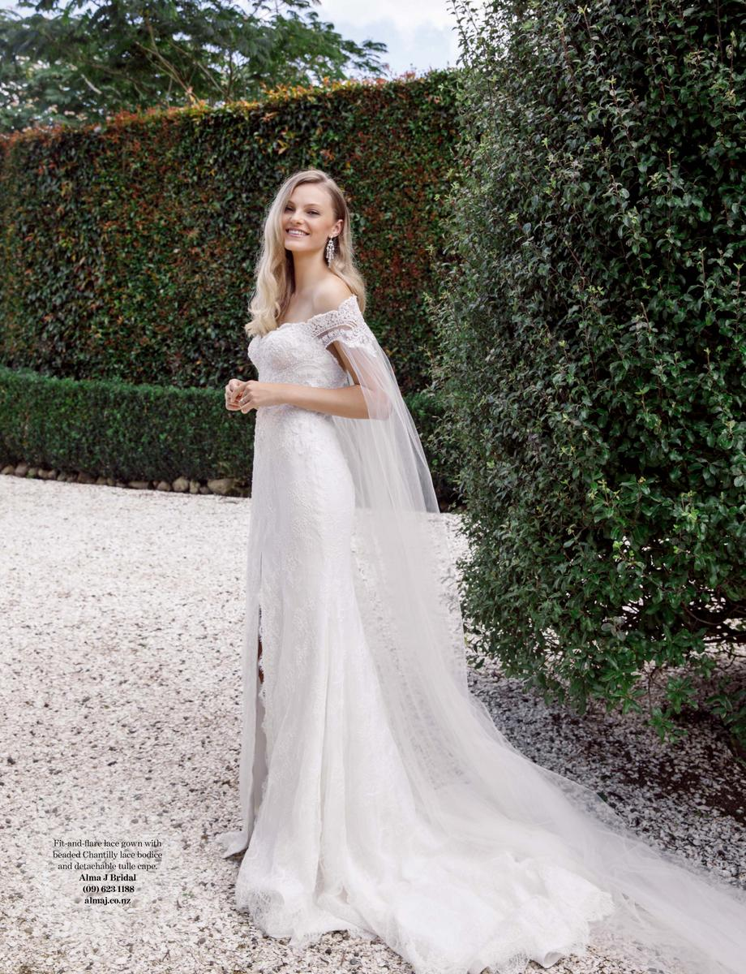

ESTILOS

DE

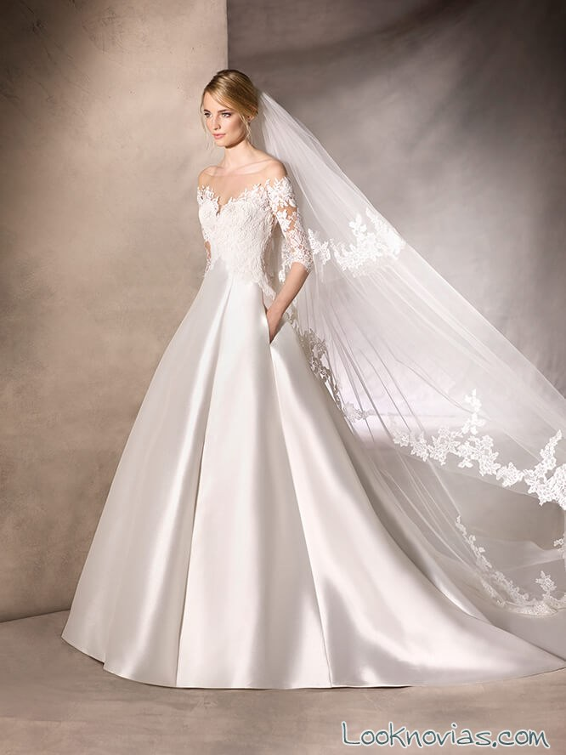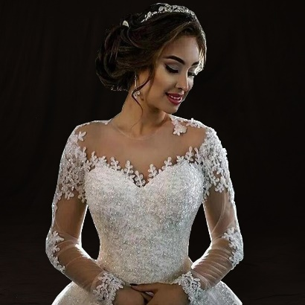VESTIDOS

LOS

MEJORES

VESTIVOS

DE

BODA

